CONSELHO ESTADUAL DE EDUCAÇÃO
PRAÇA DA REPÚBLICA, 53 - FONE: 3255-2044
CEP: 01045-903 - FAX: Nº 3231-1518

PROCESSO CEE Nº : 226/2000 - Reautuado em 29-02-08
INTERESSADO : Centro Universitário da Fundação Educacional de Barretos
ASSUNTO : Renovação de Reconhecimento do Curso de Engenharia
Elétrica
RELATOR : Cons. Angelo Luiz Cortelazzo
PARECER CEE Nº : 224/2008 CES “D” Aprovado em 30-4-2008
Comunicado ao Pleno em 07-5-2008

CONSELHO PLENO

1.RELATÓRIO
1.1 HISTÓRICO
O Diretor Geral da Fundação Educacional de Barretos encaminha a este Colegiado o Ofício DG nº 183/2007, (fls.159), solicitando Renovação do Reconhecimento do Curso de Engenharia Elétrica, do Centro Universitário da Fundação Educacional de Barretos, nos termos da Deliberação CEE nº 63/07. O referido Curso teve sua renovação do reconhecimento aprovada pelo Parecer CEE nº 610/02 (fls. 147), pelo prazo de cinco anos (Portaria CEE/GP nº 13/2003), publicada em 24/01/2003, fls. 158).
Em sua Sessão de 16/01/2008, a Câmara de Educação Superior indicou o Prof. Dr. Alexandre César Rodrigues da Silva, para a emissão de Relatório circunstanciado sobre o pleito da Instituição (Portaria CEE/GP nº 39/08, publicada no D.O.E. de 30-01-08, fls. 162), juntado aos autos em 18/02/2008 (fls 164-170).
Os autos foram analisados pela Assistência Técnica, deste Conselho (fls. 173-185), e entregues para a emissão de Parecer circunstanciado em 23/04/2008.

1.2 APRECIAÇÃO
1.2.1 - RELATÓRIO SÍNTESE
A Instituição é o Centro Universitário da Fundação Educacional de Barretos, credenciado pelo Parecer CEE nº 456/2007 e Portaria CEE/GP nº 477/2007, publicada no D.O.E de 05-10-07, pelo prazo de 04(quatro) anos, que oferece o Curso de Engenharia Elétrica.

1. Atos Legais do Curso
- Autorização de funcionamento: Decreto nº 57.891 de 28/02/1966, DOE de 17/03/1966;
- Reconhecimento: Decreto nº 68.994 de 29/07/1971, DOE de 30/07/0971;
- Renovação de reconhecimento: Portaria CEE/GP nº 13/2003 de 22/01/2003, publicada no DOE de 24/01/2003.

  - Responsável pelo Curso
- ∗Nome: Prof. Dr. Cláudio Roberto Pacheco
- ∗Titulação: Doutor em Engenharia Elétrica – área de Sistemas de Energia pela Universidade Federal Uberlândia
- ∗Cargo ocupado na Instituição: Professor e Coordenador do Curso de Engenharia Elétrica.
2. Dados Gerais
a) Horários de funcionamento do curso:
- Engenharia Elétrica com ênfase em Computação e Automação.
- Manhã – das 07h55min. às 11h30min., de segunda a sexta-feira;
- Tarde – das 14h00min. às 18h00min., de segunda a sexta-feira.
- Engenharia Elétrica com ênfase em Sistema de Energia e Automação;
- Noite - das 19h00min. às 22h30min., de 2ª à 6ª feiras; das 07h55min. às 11h30min. aos sábados.
- Duração da hora/aula: 50 minutos
- Carga horária total do Curso:

  - Engenharia Elétrica com ênfase em Computação e Automação: 4.584 horas/aula, correspondendo a 3.850 horas de atividades (consideradas as 180 horas de estágio);

  - Engenharia Elétrica com ênfase em Sistema de Energia e Automação: 4.296 horas/aula, correspondendo a 3610 horas de atividades (consideradas as 180 horas de estágio);

Número de vagas oferecidas, por período.
- Engenharia Elétrica c/ênfase em Computação e Automação: 60 vagas anuais;

- Engenharia Elétrica com ênfase em Sistema de Energia e Automação: 90 vagas anuais;

Tempo para integralização: mínimo de 10 e máximo de 14 semestres.

3. Caracterização da infra-estrutura física da Instituição reservada para o curso (fls.176);

4. Biblioteca (fls. 177), com 4304 títulos e 10.398 volumes de livros para o curso;
Endereço do sítio na WEB www.feb.br/feb/pesquisa.htm

5. Corpo Docente

5.1. Relação nominal de docentes nos termos da Deliberação CEE nº 55/06 (fls. 178-180)

5.2. Docentes segundo a titulação para os cursos de bacharelado e/ou licenciatura de acordo com Deliberação CEE nº 55/06

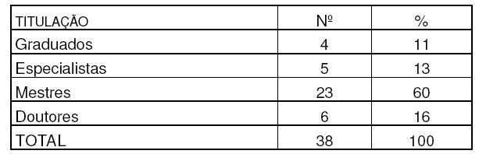

O Centro Universitário de Barretos atende parcialmente a Deliberação CEE nº 55/06, que em seu artigo 2º estabelece que o percentual de mestres e doutores deve ser de no mínimo 50% nessas instituições e, destes, metade (25%) devem ter o título de doutor. Além disso, estabelece em seu artigo 4º um mínimo de 25% de docentes em regime de dedicação integral o que também é ligeiramente inferior para o curso em questão (9 docentes em 38). Entretanto, como o Centro Universitário acaba de ser credenciado e como ele atende a esses percentuais como um todo, fica cumprida a legislação com a utilização do disposto no artigo 3º da citada Deliberação.

Pelo exposto, espera-se que a Instituição fique atenta para esse quesito legal, incentivando a realização de doutorado pelo seu corpo docente, já com um total de mestres, bastante significativo, e superior ao exigido pela legislação.

6. Corpo técnico disponível para o curso

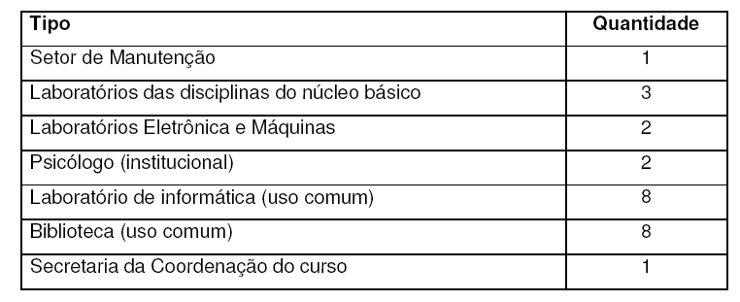

7. Demanda do curso nos últimos processos seletivos, desde o último reconhecimento

7.1 Elétrica com ênfase em computação e automação

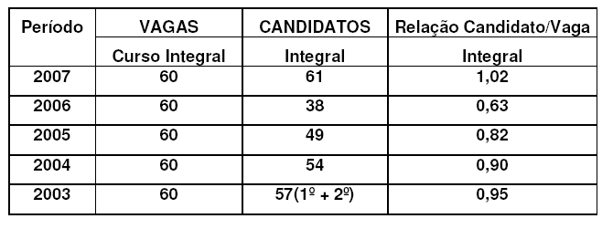

7.2 Elétrica com ênfase em sistema de energia e automação

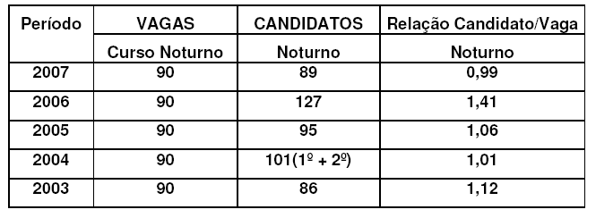
No geral, a demanda é reduzida para ambos os Cursos, normalmente dos mais atrativos na área de engenharia. Assim, sugere-se que a IES reflita sobre essa demanda, introduzindo mecanismos de divulgação dos cursos que possibilitem um aumento de sua procura.

8. Demonstrativo de alunos matriculados e formados no curso desde o último reconhecimento, por semestre

8.1 Elétrica com ênfase em computação e automação

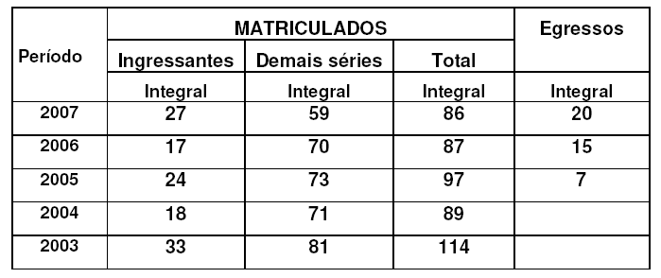

8.2 Elétrica com ênfase em sistema de energia e automação
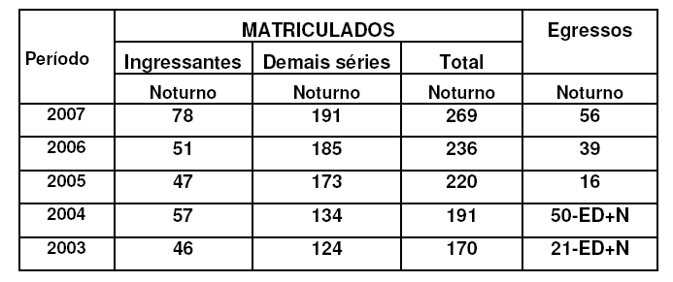
O número de ingressantes é sempre inferior ao número de vagas oferecidas e também é inferior ao número de candidatos inscritos. Duas possibilidades podem estar relacionadas e não são exploradas, no relatório encaminhado: muitos dos alunos são eliminados no processo seletivo, ou muitos alunos optam pela realização de cursos em outras instituições. A Instituição deveria refletir sobre estas possibilidades e equacioná-las para o próximo período de reconhecimento.
9. Matriz curricular
O Curso de Engenharia Elétrica com ênfase em Computação e Automação oferece o total de 4.584 horas/aula distribuídas da seguinte forma:
Formação Básica 1.512 aulas
Formação Profissional/Específica: 2.772 aulas
Estágio Supervisionado: 180 horas;
Atividades Complementares: 80 aulas
Trabalho de Conclusão de Curso (TCC ): 40 aulas
Total: 3850 horas
Para o Curso de Engenharia Elétrica com ênfase em Sistemas de Energia e Automação é oferecida a carga horária de 4.296 horas distribuídas em:
Formação Básica: 1.512 aulas
Formação Profissional/Específica: 2.484 aulas
Estágio Supervisionado: 180 horas;
Atividades Complementares: 80 aulas
Trabalho de Conclusão de Curso (TCC ): 40 aulas.
Total: 3610 horas
A Estrutura Curricular do Curso de Engenharia Elétrica atende ao Parecer CNE/CES nº 184/2006, que dispõe sobre a carga horária mínima para os Cursos de Graduação, Bacharelados e atende à Resolução CNE/CES nº 11/02 que institui Diretrizes Curriculares do Curso de Graduação em Engenharia.
O conceito obtido no ENADE foi igual a três, com IDD igual a cinco, o que pode ser considerado um resultado satisfatório para o Curso.
II – Das Considerações do Especialista
O Especialista em seu relatório observou que o curso não atende o percentual mínimo de docentes com o título de doutor para os centros universitários estabelecido no Artigo 2º da Deliberação CEE nº 55/06 e também não atende o Artigo 4º que fixa o percentual mínimo do total de docentes de um quarto nos centros universitários, para contratados em regime de tempo integral.
Transcrevemos abaixo o parecer técnico do especialista que foi juntado aos autos de fls. 164 a 170 :
“A documentação apresentada comprova o empenho da Instituição para garantir a qualidade do Curso de Engenharia Elétrica na ênfase em Computação e Automação e na ênfase Sistema de Energia e Automação. O corpo docente se mostra bem qualificado e capacitado para ministrar as disciplinas da matriz curricular apresentada e a Instituição disponibiliza uma infra-estrutura bem apropriada para o bom desempenho das atividades didáticas.
‘Entretanto, notou-se que alguns quesitos estão em desacordo, s.m.j., com a legislação vigente.
‘Dessa forma, meu parecer é de Renovação do Reconhecimento do Curso em Engenharia Elétrica do Centro Universitário da Fundação Educacional de Barretos. Porém, todos os profissionais pertencentes ao corpo docente do Curso devem ter Curriculum Lattes cadastrados no CNPq para permitir uma análise adequada.
‘Além disso, a Instituição deverá justificar o motivo do não cumprimento do artigo 4º da Deliberação CEE Nº 55/2006 no que tange a percentagem mínima de contratação de Docentes em Tempo Integral. Cabe salientar que só poderão ser computados para esse índice docentes portadores de, no mínimo, o título de Mestre.”
Como este foi o único ponto destacado pelo Especialista e já foi abordado anteriormente neste Parecer, reiteramos a necessidade de empenho da Instituição no incentivo à titulação de seus quadros em nível de doutorado, salientando que isto deverá ocorrer de forma concreta durante o próximo período de reconhecimento. Entretanto, pelas demais qualidades expressas no projeto pedagógico encaminhado, não julgamos que este fator seja determinante para a diminuição do prazo concedido para a renovação de reconhecimento do curso em análise.

2. CONCLUSÃO
Aprova-se o pedido de Renovação do Reconhecimento do Curso de Engenharia Elétrica, do Centro Universitário da Fundação Educacional de Barretos, nos termos apresentados em seu Projeto Pedagógico, pelo prazo de cinco anos.
A presente renovação do reconhecimento tornar-se-á efetiva por ato próprio deste Conselho, após homologação deste Parecer pela Secretaria de Estado da Educação.
São Paulo, 24 de abril de 2008

a) Cons. Angelo Luiz Cortelazzo
Relator

3. DECISÃO DA CÂMARA
A CÂMARA DE EDUCAÇÃO SUPERIOR adota, como seu Parecer, o Voto do Relator.
Presentes os Conselheiros: Angelo Luiz Cortelazzo, Décio Lencioni Machado, Eduardo Martines Júnior, Francisco José Carbonari, João Cardoso Palma Filho, Marcos Antonio Monteiro, Nina Beatriz Stocco Ranieri e Roque Theóphilo Júnior.
Sala da Câmara de Educação Superior, em 30 de abril de 2008.
a) Cons. Francisco José Carbonari

Presidente

DELIBERAÇÃO PLENÁRIA
O CONSELHO ESTADUAL DE EDUCAÇÃO toma conhecimento da decisão da Câmara de Educação Superior, nos termos do Voto do Relator.
Sala “Carlos Pasquale”, em 07 de maio de 2008.

PEDRO SALOMÃO JOSÉ KASSAB
Presidente

Publicado no DOE em 08/5/08 Seção I Página 20

Res. SEE de 13/5/08 public. em 14/5/08 Seção I Página 31
Portaria CEE/GP 273/08 public. em 22/5/08 Seção I Página 66

